Exercice 1 : Interpréter une expérience (d’après Bordas 2019)

La bactérie Deinococcus se caractérise par sa capacité exceptionnelle à réparer son ADN : elle peut ainsi supporter jusqu’à 3000 fois la dose de rayonnement radioactif susceptible de tuer un humain.
On a estimé la survie de bactéries exposée à des doses croissantes de rayonnement radioactif (cf document).
Les souches RecA- et polX- sont des souches dans lesquelles les protéines ont été rendues non fonctionnelles.

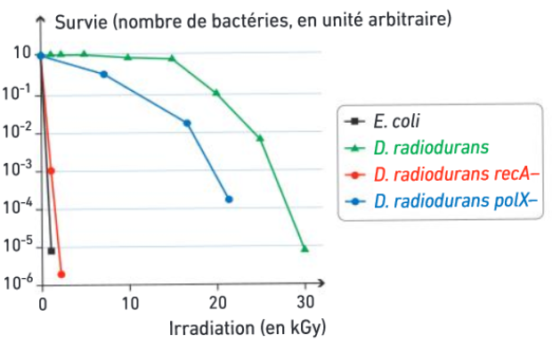

Q1 : En exploitant rigoureusement le document, redémontrez les capacités exceptionnelles de Deinococcus, et proposez un rôle aux protéines RecA et PolX.

Exercice 2 : Génétique et Cancer (Bordas 2019)

Certains cancers ont une origine génétique. On sait par exemple que le gène p53 exerce un rôle protecteur vis-à-vis du cancer. Une recherche approfondie a permis d’élucider l’origine des cas de cancers touchant une famille dont l’arbre généalogique est représenté dans le document. Les séquences d’une petite portion des allèles du gène p53 présents chez les individus ont été précisées.

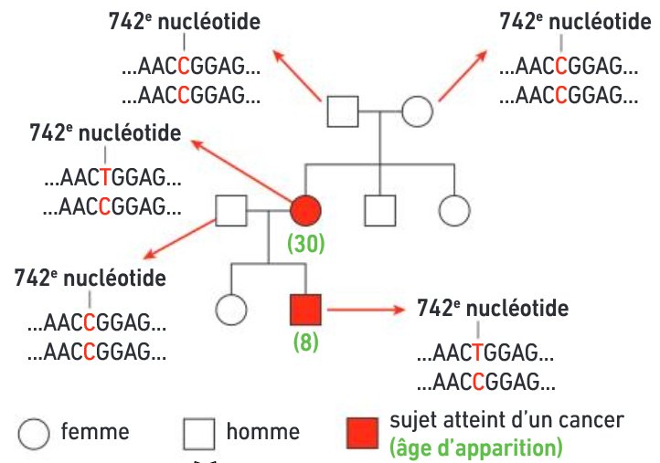
Doc 1 : Arbre généalogique d’une famille dont 2 membres ont développé un cancer.

Q1 : Expliquer les causes de l’apparition des 2 cas de cancers dans cette famille. Soyez précis dans votre réponse.

Exercice 3 : Tabac et cancérisation (Bordas 2019)

Q1 : En exploitant rigoureusement les documents et en exploitant vos connaissances, expliquez comment la fumée de cigarette peut être directement tenue responsable des cancers du poumon chez les fumeurs. Vous serez précis sur les mécanismes mis en jeu.

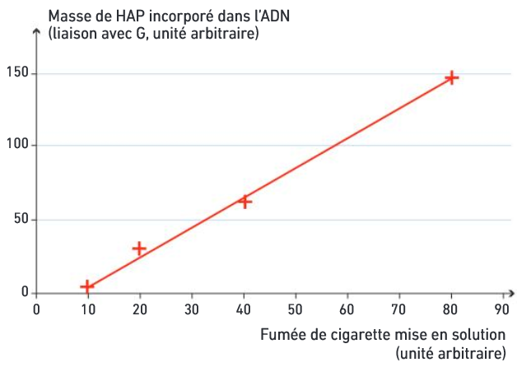
Doc 1 : Approche expérimentale : Les hydrocarbures aromatiques polycycliques (HAP) sont des molécules produites par la combustion incomplète du bois, par les moteurs diesel, ou encore la fumée du tabac. On a recherché l’effet sur l’ADN de doses croissantes de fumée de cigarette.

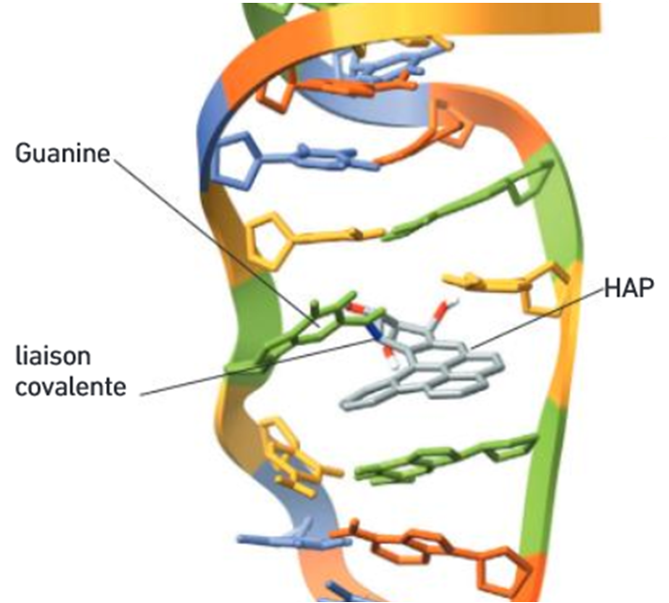
Doc 2 : Modèle moléculaire de l’ADN mis en contact avec des HAP.
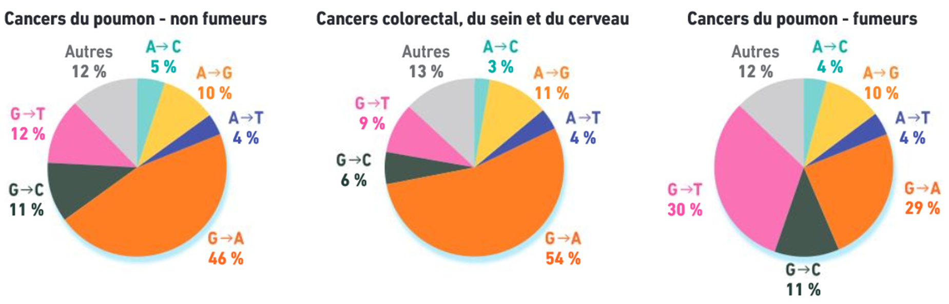
Doc 3 : Etude épidémiologique : le gène p53 est connu pour son rôle protecteur vis-à-vis du cancer. De ce fait, il est muté dans plus de la moitié des cellules cancéreuses. On a séquencé ce gène et répertorié les mutations selon le type de cancer.

Exercice 4 : Le maintien d’un allèle dans une population (Nathan 2019 – p80 - modifié)

Le gène G6PD permet la fabrication d’une enzyme, la Glucose-6-phosphate déshydrogénase. Cette enzyme intervient dans la résistance des globules rouges au stress oxydant (attaque des composants cellulaires par des molécules oxydées).

L’allèle Mahidol du gène G6PD produit une enzyme moins efficace que l’enzyme sauvage, ce qui entraine des troubles plus ou moins sévères, comme des jaunisses ou des anémies.
Malgré ces effets négatifs, l’allèle s’est répandu dans les populations d’Asie du Sud-Est.

En exploitant rigoureusement les documents ainsi que vos connaissances, expliquez le maintien de l’allèle l’allèle Mahidol en Asie du Sud-Est.

Doc 1 : Extrait des séquences des allèles du gène G6PD

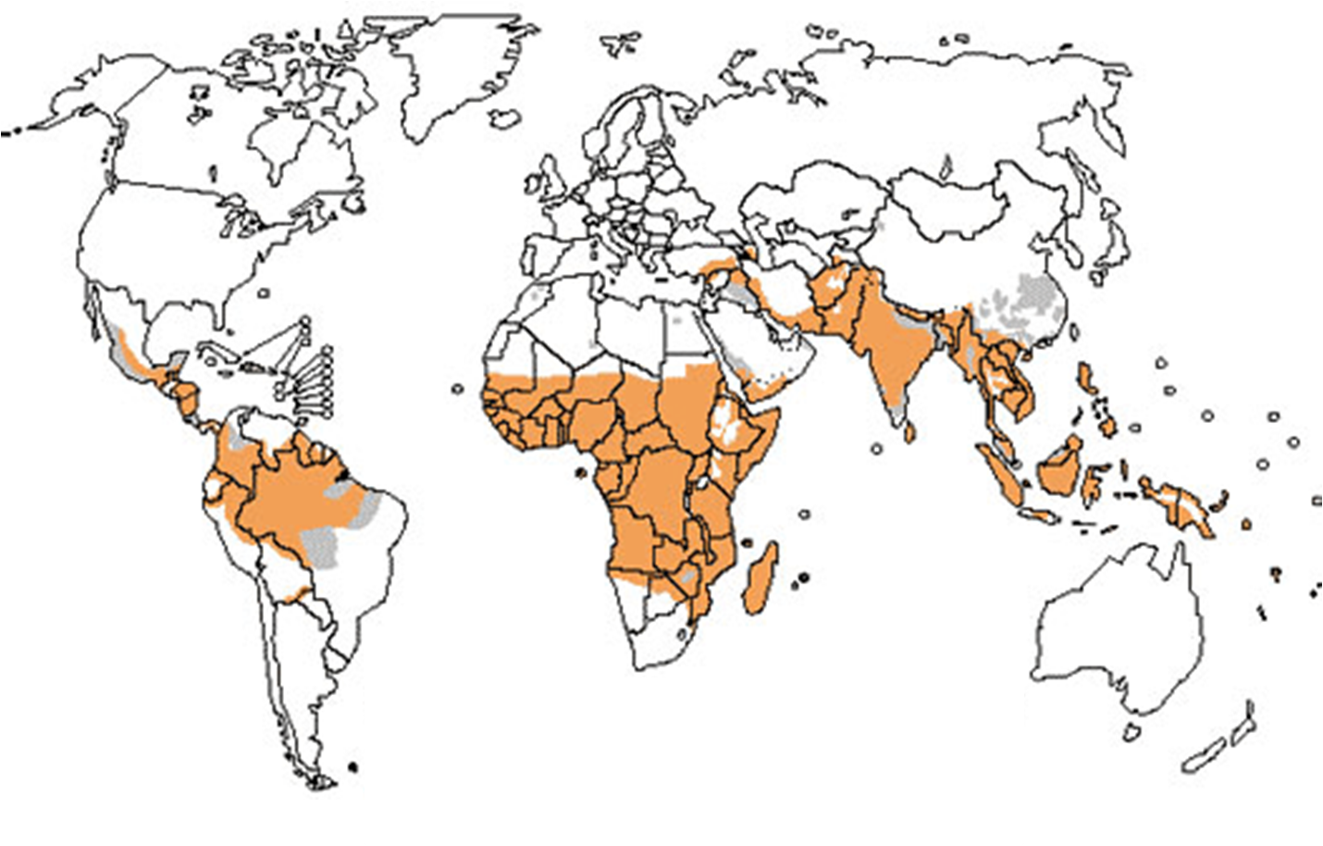

Doc 2 : Répartition actuelle de la maladie infectieuse le paludisme
Doc 3 : Infection du sang par le Plasmodium vivax. Ce parasite provoque le paludisme. Une augmentation du stress oxydant empêche son développement dans le sang.

Doc 4 : Sensibilité au parasite Plasmodium vivax selon la combinaison d’allèles du gène G6PD. Le gène étant présent sur une paire de chromosome, les individus possèdent chacun 2 allèles
Exercice 1 : Interpréter une expérience (d’après Bordas 2019)

Il s’agit de lire un graphique en comparant les courbes 2 à 2 (variation d’un seul paramètre), afin de démontrer les capacités exceptionnelles de D. radiodurans, et de préciser le rôle de deux protéines chez cette espèce.

/!\ l’échelle de l’ordonnée (survie des bactéries) n’est pas proportionnelle.

Courbe témoin : Elle correspond à l’espècede référence E. Coli. Je vois qu’avec une dose d’irradiation de 2kGy, seule 1 bactérie sur 10 000 survit. Je sais qu’au même titre que les UV, les rayonnements radioactifs sont des agents mutagènes. J’en déduis que les bactéries meurent du fait d’une accumulation d’un trop grand nombre de mutations, notamment dans des gènes indispensable à sa survie.

Comparaison des courbes E. Coli. / D. radiodurans : Je remarque que pour des radiations comprises entre 0 et 16 kGy, la survie de l’espèce D. radiodurans n’est pas modifiée. Sachant que pour ces mêmes radiations E. coli mourrait très rapidement, j’en déduis que D. radiodurans résiste mieux aux radiations, et ce en réparant son ADN suite aux effets des radiations (si l’ADN est réparé tout de suite, il n’y aura pas de mutations.)

Comparaison des courbes D. radiodurans / D. radiodurans recA-polX : Deux protéines, RecA et polX ont été rendues inactives dans 2 souches de D. radiodurans. Je remarque que la souche polX resiste un peu moins bien aux radiations que l’espèce D. radiodurans. Pour la souche RecA, la capacité de résistance exceptionnelle aux radiations est perdue : le taux de survie est similaire à celui de l’espèce E. Coli. L’inactivation de ces protéines rend D. radiodurans plus sensible aux radiations. En rappelant que les radiations provoquent des mutations, je peux proposer que ces protéines sont impliquées dans les mécanismes de réparation de l’ADN.

Exercice 2 : Génétique et Cancer (Bordas 2019)

Rappels des notions :
Il est nécessaire ici de faire la distinction entre :
- l’apparition d’un nouvel allèle (= mutation)
- sa possible transmission à la descendance

Femme déclarant le cancer à l’âge de 30 ans : Je vois que cette femme est hétérozygote pour le gène p53 : elle possède un allèle portant un T et un autre portant un C en position 742. Les parents de cette femme ont sont tous les deux homozygotes avec l’allèle portant le C. Je suppose donc que l’allèle C est l’allèle fonctionnel, qui réduit les risques de cancer. Sachant qu’un individu obtient un chromosome de son père et un de sa mère, l’allèle T est issu d’une mutation récente. Si la femme étudiée possède l’allèle T dans toutes ces cellules, c’est que cette mutation a eu lieu dans la lignée germinale de son père ou de sa mère. Cette mutation a été transmise à la cellule-œuf par le spermatozoïde ou l’ovule. Par mitose, la réplication conforme la transmise à toutes les cellules de cette femme.
Cette mutation est devenue héréditaire.

Homme déclarant le cancer à l’âge de 8 ans : Je vois que cet homme est hétérozygote pour le gène p53 : il possède l’allèle sain C en position 742, et l’allèle T présenté précédemment. Cet allèle étant présent chez sa mère, il s’agit de la transmission d’un allèle au cours de la reproduction (pas de nouvelle mutation).

Remarque : Exercice difficile car le phénotype est plus difficile à étudier. Pour un allèle classique (allèle O du groupe sanguin) le phénotype (le caractère) est exprimé immédiatement, et ne varie pas d’un individu à l’autre.
Ici, p53 est un gène qui limite la survenue des cancers. Un allèle muté augmente donc le risque de développer un cancer, mais celui-ci ne sera pas systématique, et peut parvenir à des âges différents selon les personnes.

Exercice 3 : Tabac et cancérisation (Bordas 2019)

On cherche à démontrer que la cigarette est bien directement responsable de certains cancers du poumon.

Doc 1 : Expérience : Les HAP sont contenus dans la fumée du tabac. Je vois que plus la quantité de fumée de cigarettes est importante, plus les HAP sont incorporés dans l’ADN.

Doc 2 : Modèle moléculaire : Les HAP interagissent directement dans l’ADN, et établissent une liaison covalente (= forte) avec une base azotée : la Guanine. La double hélice d’ADN semble déformée, et les liaisons hydrogènes (=faibles) qui existent entre les nucléotides complémentaires ne sont plus possibles : la Guanine n’interagit plus avec la Cytosine.

Doc 3 : Etude épidémiologique : les séquences du gène p53 ont été analysées, afin de répertorier les mutations présentes dans différents cancers. Seules les substitutions sont étudiées. Je vois que les cancers de poumons –non fumeur- et cancers colorectal/sein/cerveau (2 premiers diagrammes) présentent des substitutions avec des fréquences similaires.
Par comparaison le cancer du poumon du fumeur voit une augmentation des mutations du type G->C.
Ceci me confirme d’une part que le cancer du fumeur n’a pas les mêmes causes que celui du non-fumeur, et la nature des substitutions qui atteinte confirme un lien entre la fixation de l’HAP aux Guanines et la survenues de mutations.

Mécanisme à développer au cours de la synthèse :

Fumée de cigarette -> Libération de HAP
-> Fixation aux Guanines des cellules du poumon
-> Déformation de la molécule d’ADN
-> Rupture des liaisons faibles entre bases azotées complémentaires
-> Difficultés pour l’ADN polymérase à faire la réplication conforme (connaissance)
-> Apparition de mutations plus fréquentes (au niveau des G)
-> Processus de cancérisation du fait de l’augmentation des mutations.

Schéma à adapter (mutations au niveau du G) :
(Représenter l’HAP lié à un G, et aboutir à une mutation de type G->T)

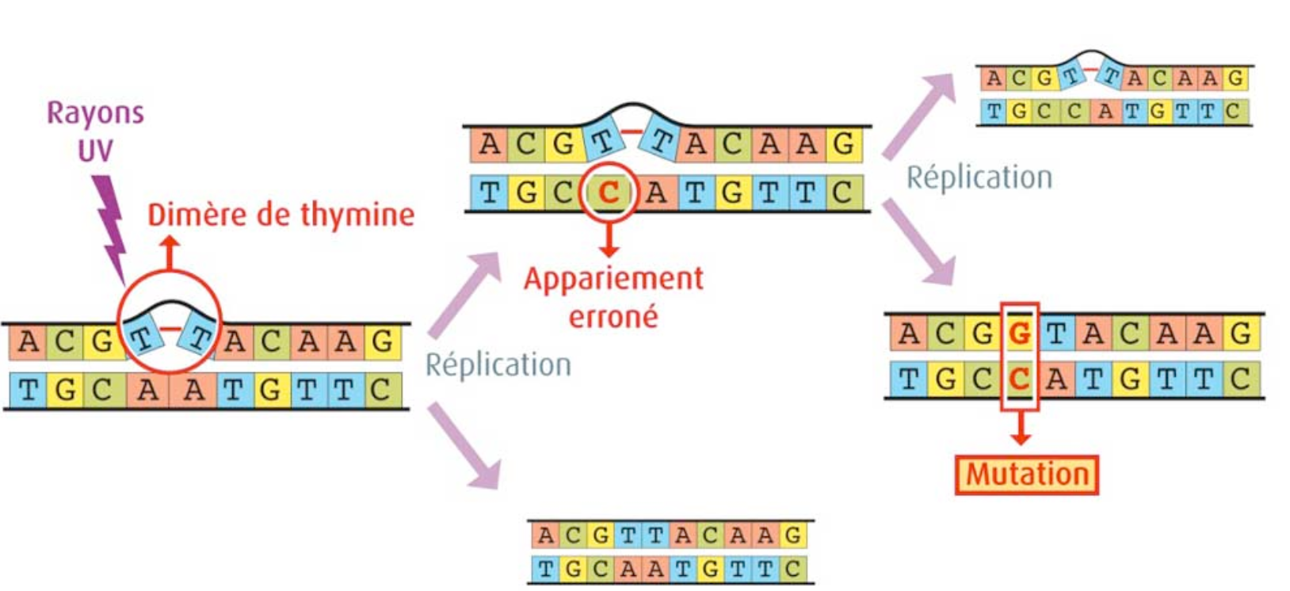

Exercice 4 : Le maintien d’un allèle dans une population (Nathan 2019 – p80 - modifié)

On cherche à comprendre pourquoi un allèle désavantageux est maintenu à forte fréquence dans une population du sud-est de l’Asie (ce qui semble contraire à la sélection naturelle)

Introduction : L’allèle Mahidol provoque une augmentation du stress oxydant dans le sang, aboutissant à des jaunisses et anémies.

Doc 1 : La comparaison entre l’allèle sauvage et l’allèle Mahidol révèle une mutation
de type substitution C-> A en position 487.

Doc2 : (Carte) En Asie du Sud-Est, le paludisme est présent.

Doc3 : L’agent infectieux du paludisme, Plasmodium vivax vit dans le sang.
L’augmentation du stress oxydant dans le sang limite son développement.

Doc4 : Dans le cas d’une infection, les personnes qui possèdent un ou deux allèle Mahidol ont un nombre de parasites réduit dans leur sang.

Raisonnement :

(indépendant de l’environnement – du au hasard uniquement)
Gène G6PD
Mutation position 487 : substitution C->A
Apparition d’un nouvel allèle : Mahidol qui augmente le stress oxydant dans le sang
Environnement sans paludisme  - Allèle Mahidol = désavantageux  (jaunisse/anémies)  La fréquence de l’allèle diminue dans la population, voir disparait (sélection naturelle). | Environnement avec paludisme  - Allèle Mahidol = augmente le stress oxydant dans le sang …  MAIS avantageux :  Limite la prolifération du Plasmodium dans le sang grâce au stress oxydant. Or le paludisme est une maladie infectieuse …. l’allèle augmente l’espérance de vie de ceux qui le portent  La fréquence de l’allèle augmente dans la population (sélection naturelle).

Remarque : Cet exemple montre bien que la sélection d’un allèle dépend de l’environnement (un allèle désavantageux peut devenir avantageux dans un autre contexte, comme vous l’avez déjà vu pour la couleur de la phalène du bouleau)

